TRƯỜNG ĐẠI HỌC BÌNH DƯƠNG
VIỆN TRÍ TUỆ NHÂN TẠO VÀ CHUYỂN ĐỔI SỐ

SPRINT REVIEW & RETROSPECTIVE
SPRINT 3

Gekishin Squadra – Tournament & Draft Companion
Jira Project: P2193
Sinh viên: Trần Nguyễn Phi Vũ
MSSV: 22050102
Vai trò: Android Developer / Backend / Tester / Documentation
Thời điểm tổng hợp: 13/09/2026

Thông tin cuộc họp
Mục | Nội dung
Dự án | Gekishin Squadra – Tournament & Draft Companion
Jira | P2193
Người tham dự | Trần Nguyễn Phi Vũ
Vai trò | Product Owner / Project Manager / Scrum Master / Dev Team
Ngày lập | 13/09/2026

Mục đích
Tổng kết kết quả Sprint 3, bài học và điều kiện bàn giao.

Điểm thực hiện tốt
- Chức năng Android có bằng chứng trực quan rõ theo từng module.
- Luồng Draft bao gồm thủ công, All Random và dữ liệu hỗ trợ.
- Tài liệu báo cáo được chuẩn hóa theo bộ Sprint 2.

Điểm cần cải tiến
- Tự động hóa quy trình đính kèm ảnh và ghi chú Jira.
- Tách rõ bằng chứng chức năng, bằng chứng kiểm thử và bằng chứng triển khai.
- Duy trì repository Android độc lập có README và hướng dẫn build.

Hành động sau Sprint
- Xác minh hai repository công khai.
- Quay video theo kịch bản đã duyệt.
- Lưu bản release, báo cáo và slide cùng một mốc phiên bản.

Theo dõi hạng mục Sprint 3
Jira | Hạng mục | Trạng thái | Minh chứng
P2193-72 | Dữ liệu 32 đội và 128 người chơi | Hoàn thành | Cấu trúc 2 Damage / 1 Tank / 1 Technical mỗi đội
P2193-74 | Dữ liệu giải đấu mẫu | Hoàn thành | Danh sách giải, bracket và trạng thái
P2193-75 | Rank và lịch sử đấu | Hoàn thành | Hồ sơ và lịch sử được liên kết
P2193-77 | Hồ sơ người chơi | Hoàn thành | Vai trò, đội, lịch sử và dữ liệu liên quan
P2193-78 | Chi tiết đội và giải | Hoàn thành | Thành viên, check-in, nhánh đấu
P2193-79 | Liên kết dữ liệu giữa các trang | Hoàn thành | Điều hướng xuyên suốt giải–đội–trận–thành viên
P2193-81 | Kiểm thử toàn bộ hệ thống | Đạt | Các luồng trọng yếu chạy ổn định
P2193-82 | Hồi quy giao diện Android | Đạt | Portrait/landscape, touch, Back
P2193-83 | Kiểm tra DB và Backend | Đạt | SQLite/API và dữ liệu demo
P2193-84 | Sửa lỗi và tối ưu UX/UI | Hoàn thành | Khoảng cách, thông báo, mobile UX
P2193-86 | Public Website lên GitHub | Hoàn thành | Repository công khai rendezvu219-maker/rendezvuarena
P2193-87 | Public Android lên GitHub | Chờ xác minh công khai | Cần xác nhận URL repository Android
P2193-89 | Hoàn thiện báo cáo dự án | Hoàn thành | Tài liệu này và bộ biên bản
P2193-90 | Chuẩn bị slide báo cáo | Hoàn thành | Deck trình bày Sprint 3
P2193-91 | Video và kịch bản demo | Hoàn thành | Kịch bản và shot list

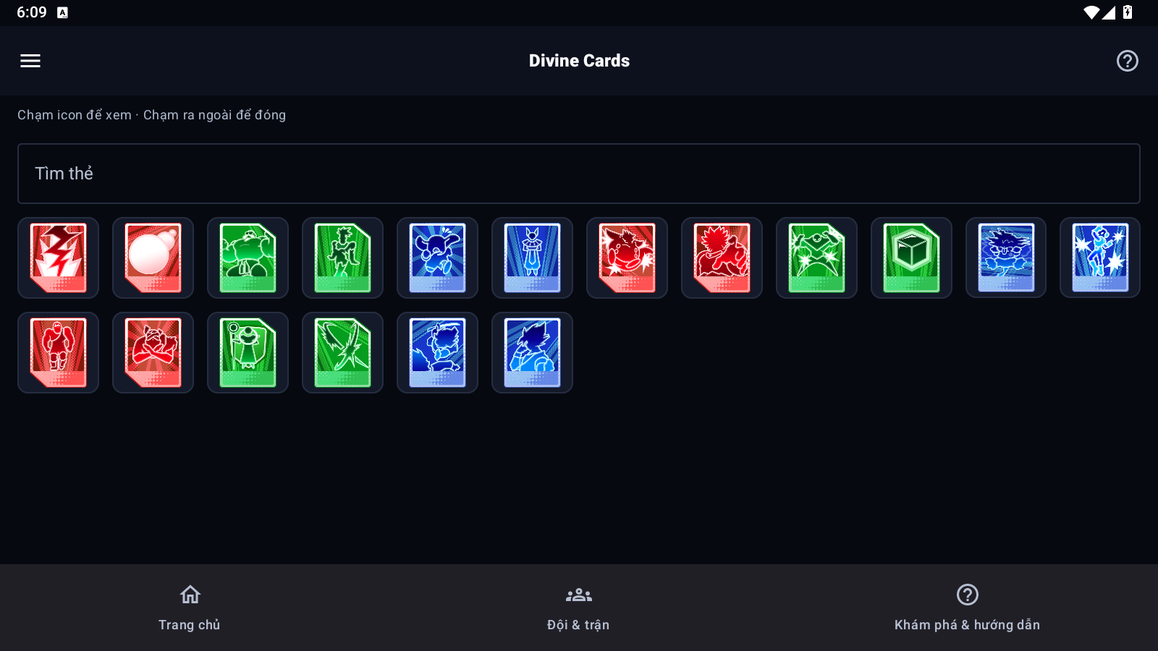
Hình 1. Thư viện Divine Cards đã hoàn thiện

Kết luận
Biên bản được lập làm căn cứ đối chiếu Jira và bộ ảnh minh chứng. Những mục liên quan công bố công khai chỉ được xác nhận Done sau khi kiểm tra URL repository truy cập được.

